Учим ребенка рисовать.

Тема сегодняшнего занятия: картинки из "клубочков" (почти каляки-маляки), которые волшебным образом превращаются в зверюшек, цветы и т.п.
Благодаря подобным занятиям малыш учится рисовать и держать карандаш, тренирует руку, развивает мелкую моторику, воображение, мышление, память, концентрацию внимания, координацию движений, глазомер и усидчивость. Да и просто весело и приятно проводит время вместе с мамой!

Для занятий потребуется:
- скопировать и распечатать шаблоны (ниже в этой статье)
- цветные карандаши или фломастеры
- хорошее настроение
До начала занятия покажите малышу, как рисовать "шарики-клубочки".
Если нет принтера, не беда. Но можно просто потренироваться на чистом листе бумаги. Достаточно дать малышу карандаш и показать, как рисовать. Уверена, малыш быстро поймет принцип и легко справится с задачей. И даже если клубочек будет не очень круглый, не страшно. Пусть малыш рисует "клубочки" разными карандашами, а вы подрисовывайте лапки, клювики или листочки. Это будет замечательное занятие, развивающее фантазию и воображение. Ведь это же настоящее чудо - каляка-маляка превращается в лягушку или цыпленка!
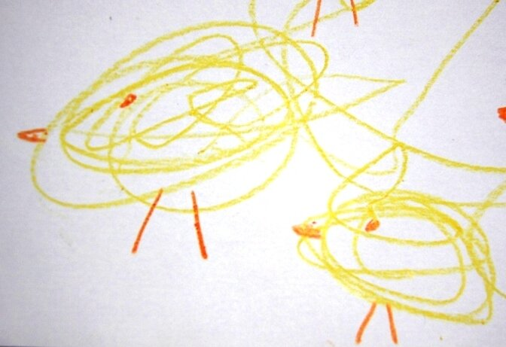
А если есть возможность распечатать шаблоны, то рисуем "клубочки" на распечатках.
На первом рисунке показан образец - что примерно должно получиться.
На втором рисунке дан контур для "клубочка".
Третий рисунок - без контура, чтобы малыш попробовал сам нарисовать "клубочек" в нужном месте.
"Цыпленок и лягушонок"
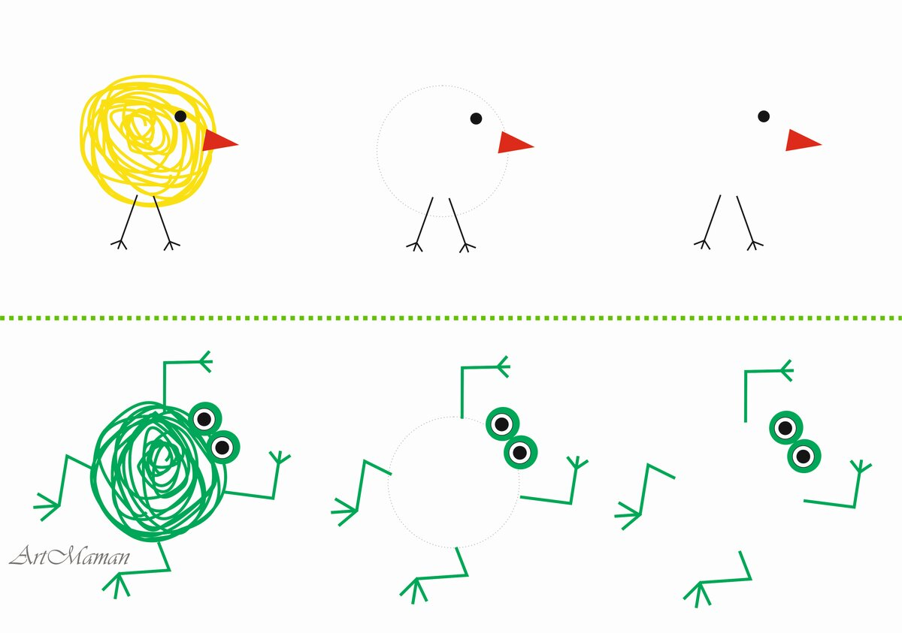

"Яблочко и солнышко"
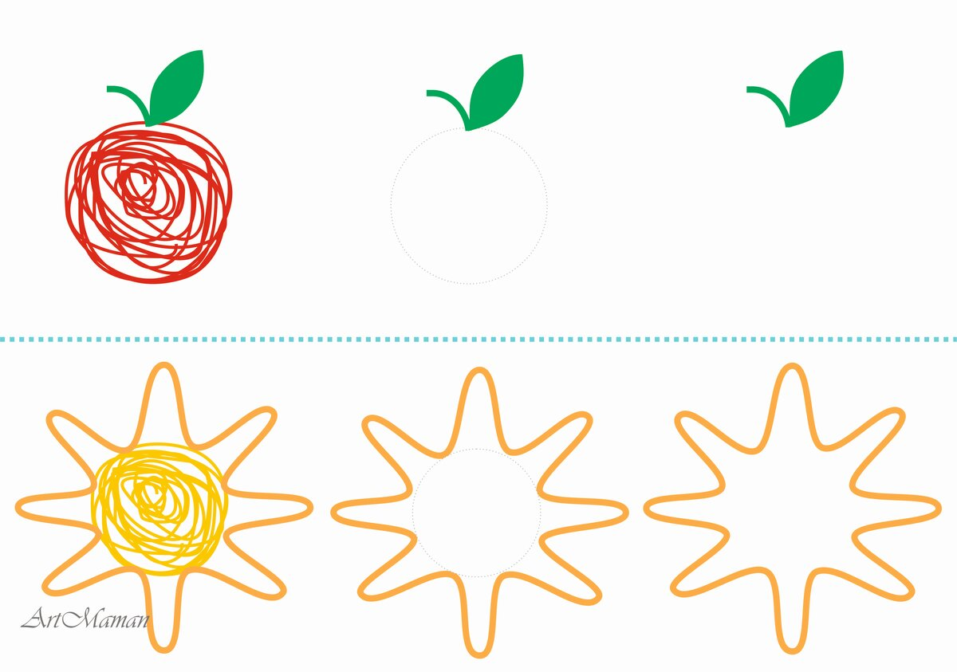

"Улитка и черепашка"
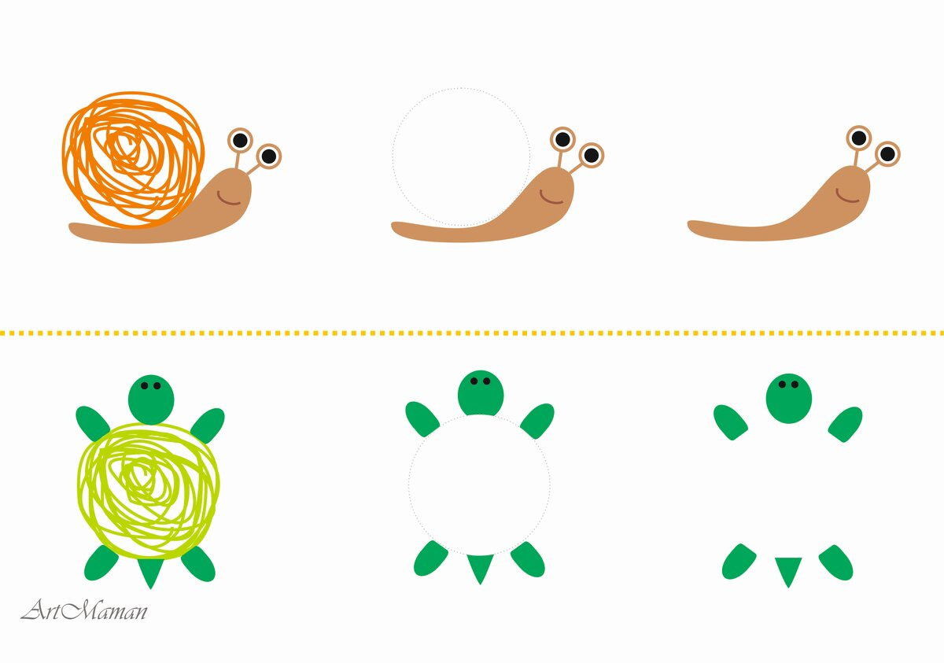
"Китёнок и золотая рыбка"
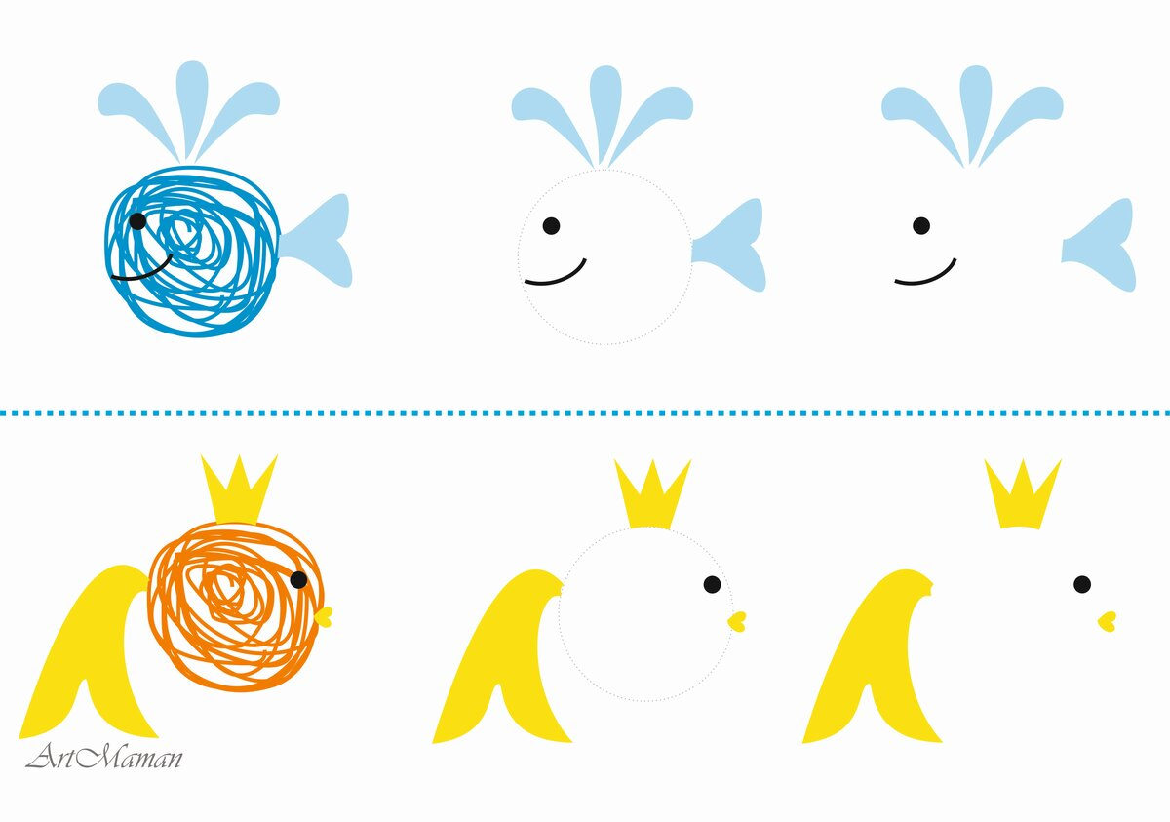
"Зайка и паучок"
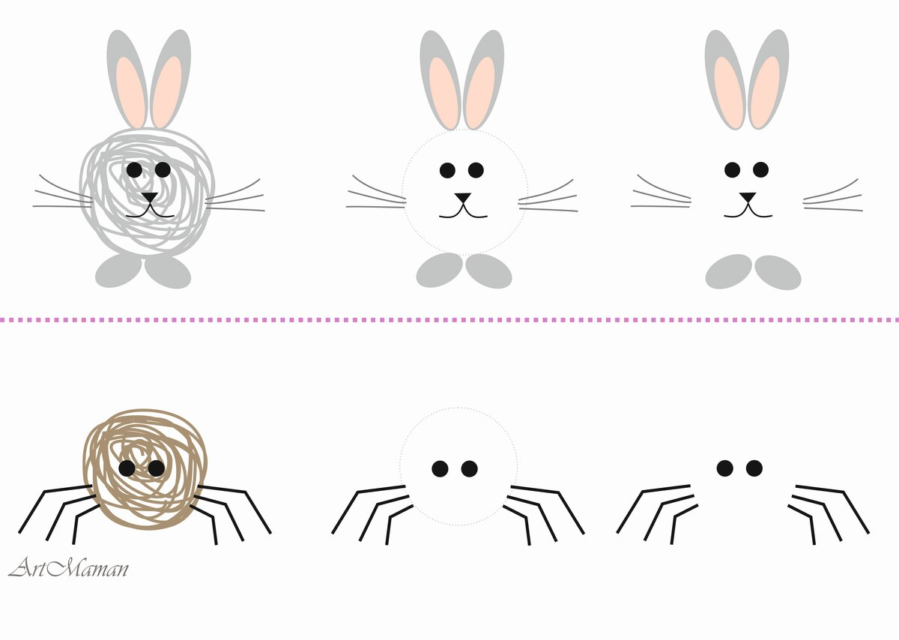
А теперь попробуем нарисовать картинку из нескольких "клубочков".
"Снеговик"
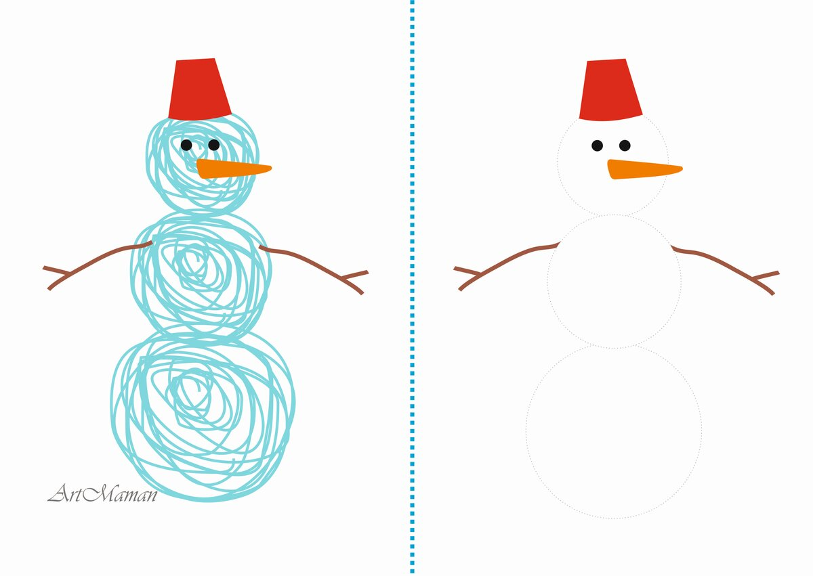
«Гусеница»
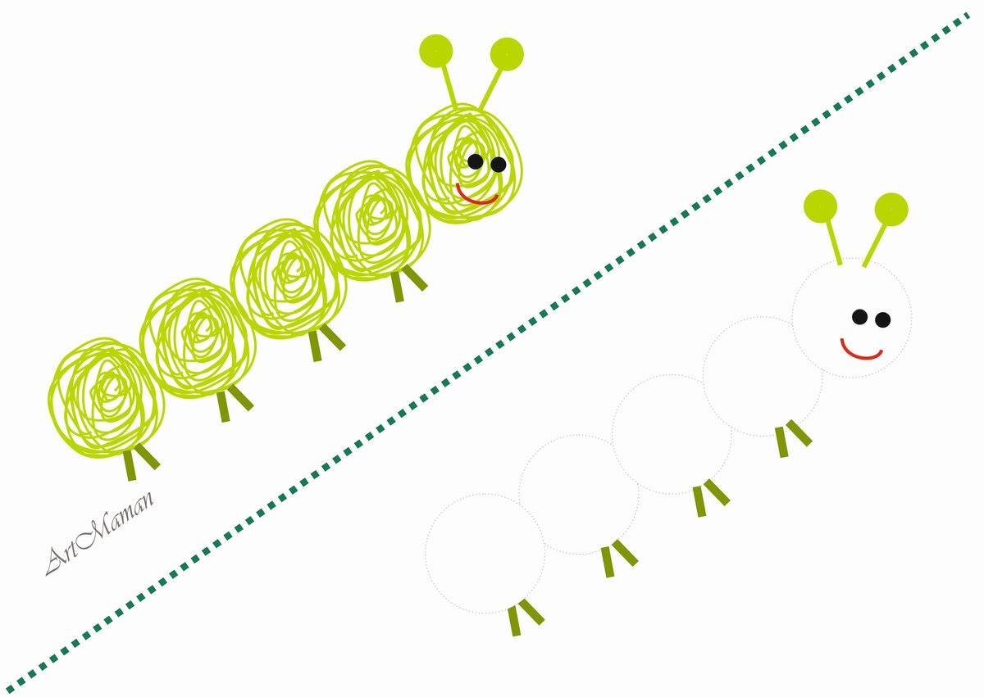
Ну и на последок - цветочки. Уже так хочется весны! ))
